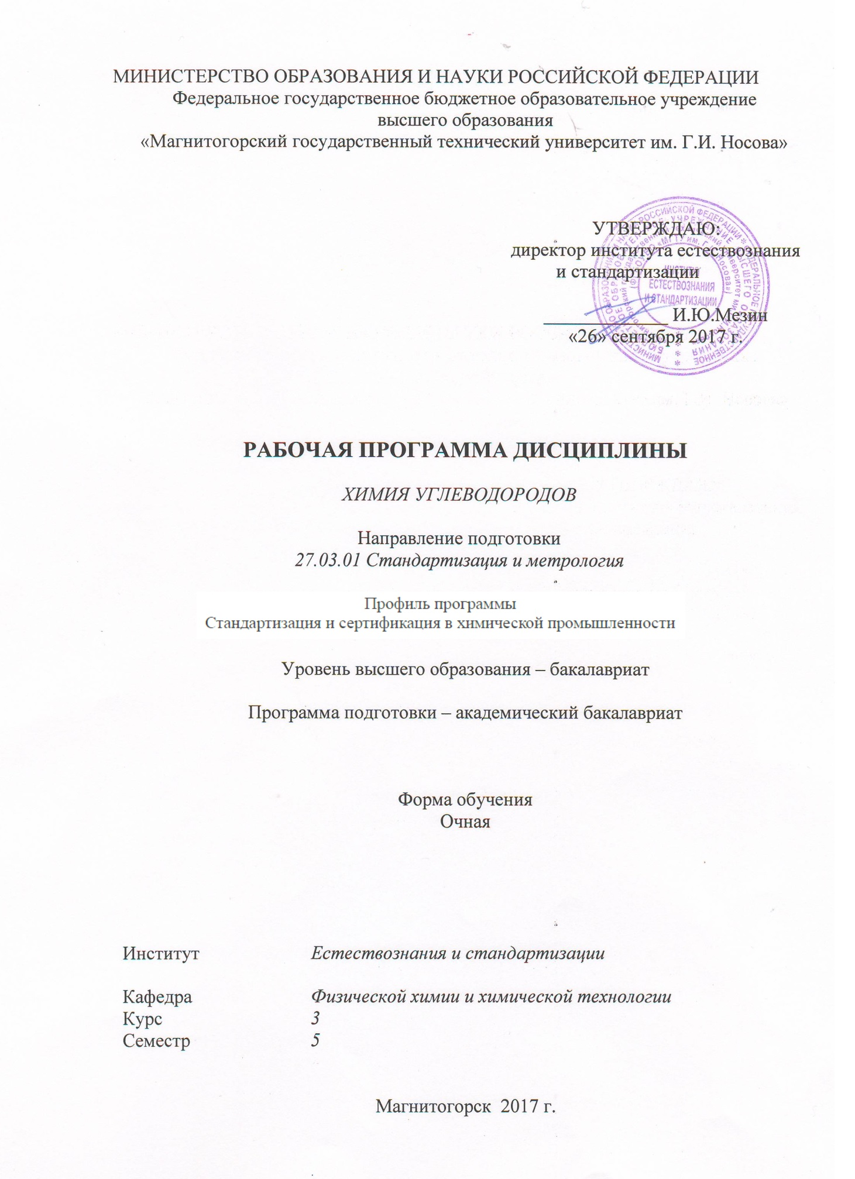

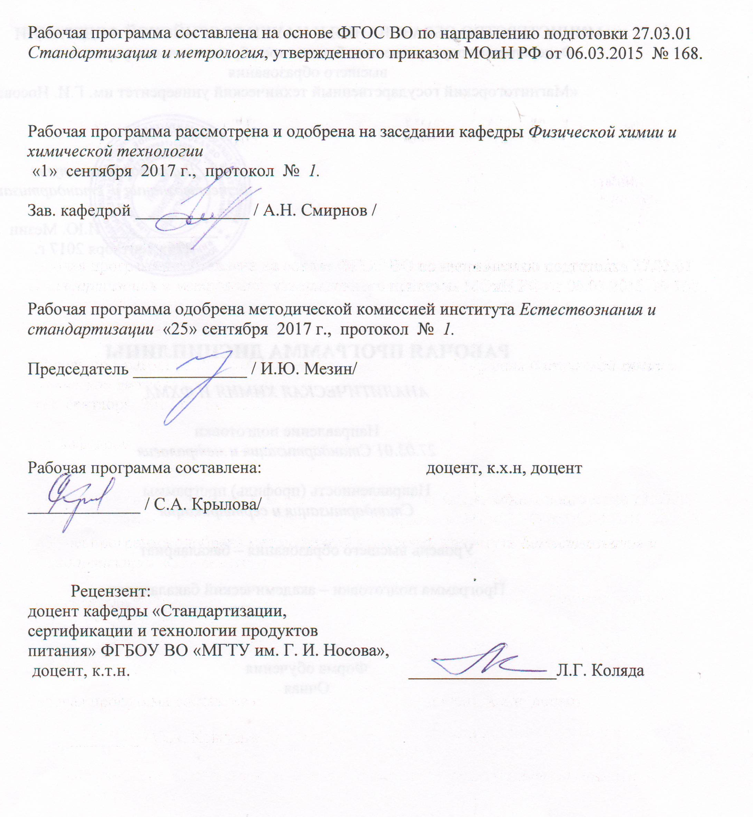

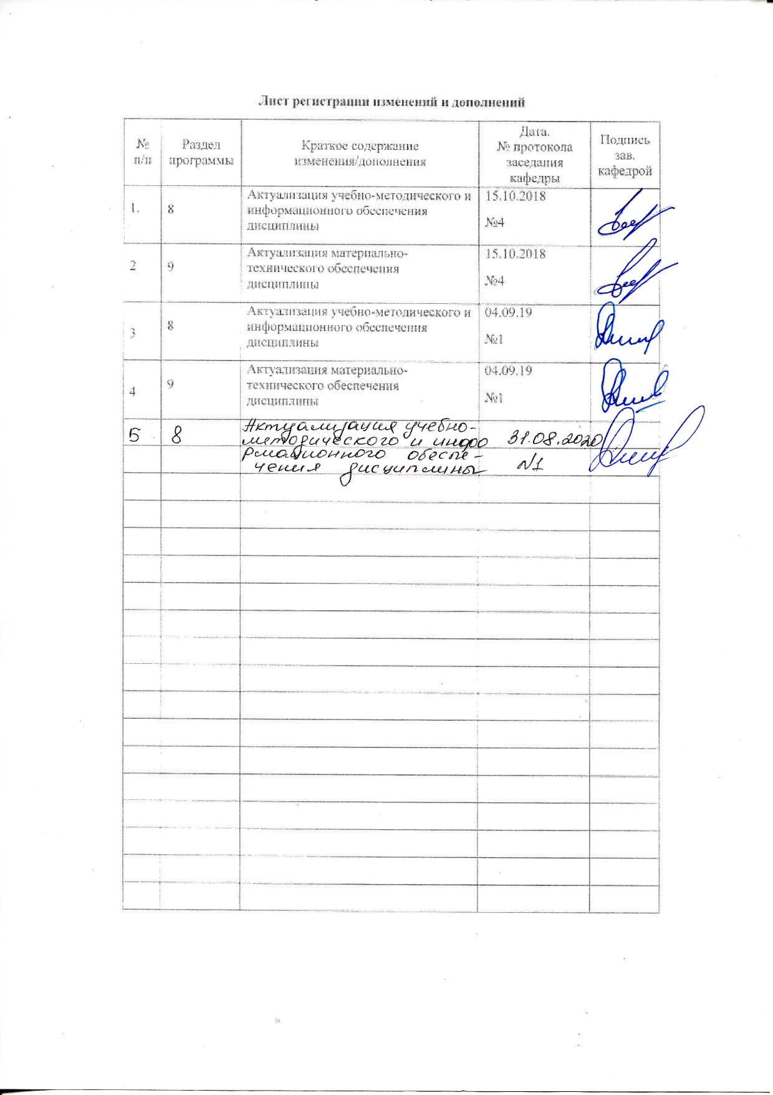

**1. Цели освоения дисциплины**

**Целью дисциплины** «Химия углеводородов» является формирование у студентов углубленных знаний об органических соединениях класса углеводородов, включающих классификацию, номенклатуру, особенности строения и характерные реакции, а также их механизмы и кинетические особенности протекания реакций. В ходе освоения курса происходит развитие навыков самостоятельной работы, включая работу с наукоемким лабораторным оборудованием, необходимых для применения химических знаний при изучении специальных дисциплин и дальнейшей практической деятельности.

**2.Место дисциплины в структуре образовательной программы подготовки бакалавра**

Дисциплина Б1.В.ДВ.07.02«Химия углеводородов» входит в вариативную часть блока 1 образовательной программы.

Для изучения дисциплины необходимы знания, умения и владения, сформированные в результате получения среднего (полного) общего образования по дисциплинам «Химия», «Физика», «Математика», изучения дисциплин «Химия», «Аналитическая химия и ФХМА».

Знания и умения студентов, полученные при изучении данной дисциплины, будут необходимы им при дальнейшем изучении таких дисциплин, как«Физическая химия», «Процессы и аппараты химической технологии», «Основы технологии химического производства»,«Химическая технология топлива и углеродных материалов», «Химическая технология нефти и ВМС», «Химмотология».

**3 Компетенции обучающегося, формируемые в результате освоения дисциплины и планируемые результаты обучения**

В результате освоения дисциплины «Органическая химия» обучающийся должен обладать следующей компетенцией:

|  |  |
| --- | --- |
| Структурный элемент  компетенции | Планируемые результаты обучения |
| ПК-20 - способность проводить эксперименты по заданным методикам с обработкой и анализом результатов, составлять описания проводимых исследований и подготавливать данные для составления научных обзоров и публикаций | |
| Знать | - основные определения и понятия органической химии;  - номенклатуру и свойстваорганических соединений класса углеводородов;  - особенности технологии получения органическихсоединений класса углеводородов |
| Уметь: | - записывать уравнения реакций получения органических соединений класса углеводородов;  - практически проводить синтезы с использованием современного наукоемкого оборудования для получения углеводородов с заданными свойствами;  - проводить идентификацию свойств полученных углеводородов и оформлять полученные в результате экспериментов и анализа данные для публикаций в научных и научно-технических периодических изданиях;  - применять полученные знания по органической химии в профессиональной деятельности; использовать их на междисциплинарном уровне. |
| Владеть: | - навыками и методиками анализа и обобщения полученных научных данных, включая планирование и статистическую обработку результатов экспериментов;  - основными методами решения задач в области химии углеводородов;  - профессиональной терминологией в области химии углеводородов;  - основными методами исследования в области химии углеводородов |

**4. Структура и содержание дисциплины**

Общая трудоемкость дисциплины составляет 5 зачетных единиц, 180 акад. часов:

Контактная работа – 76,1 акад. часа:

- аудиторная нагрузка – 72 часа;

- внеаудиторная контактная работа – 4,1 часа;

Самостоятельная работа – 68,2 часа;

Подготовка к экзамену – 35,7 часа

| Раздел/ тема  дисциплины | Семестр | Аудиторная  контактная работа  (в акад. часах) | | | самостоятельная работа (в акад. часах) | Вид самостоятельной работы | Форма текущего контроля успеваемости и  промежуточной аттестации | Код и структурный  элемент компетенции |
| --- | --- | --- | --- | --- | --- | --- | --- | --- |
| лекции | лаборат.  занятия | практич. занятия[1] |
| Лекция №1. Предмет и объекты химии углеводородов. Основные понятия | 5 | 2 |  |  | 5 | - Подготовка к лабораторно-практическому занятию;  - Выполнение индивидуального домашнего задания | - Коллоквиум;  - Проверка индивидуальных заданий;  - Консультации;  - Контрольная работа | ПК-20-з |
| Лекция №2. Структура соединений класса углеодородов. Основные приемы работы в лаборатории органической химии. | 5 | 2 | 4/2И |  | 5 | - Самостоятельное изучение учебной и научной литературы;  - Подготовка к лабораторно-практическому занятию;  - Подготовка к защите лабораторной работы;  - Выполнение индивидуального домашнего задания | - Коллоквиум;  - Проверка индивидуальных заданий;  - Консультации;  - Защита лабораторной работы;  - Контрольная работа | ПК-20-зув |
| Лекция №3. Основные понятия о реакционной способности углеводородов. Классификация реагентов и реакций | 5 | 2 |  |  | 5 | - Самостоятельное изучение учебной и научной литературы;  - Подготовка к лабораторно-практическому занятию;  - Выполнение индивидуального домашнего задания | - Коллоквиум;  - Проверка индивидуальных заданий;  - Консультации;  - Контрольная работа | ПК-20-зу |
| Лекция №4. Распределение электронной плотности в молекуле | 5 | 2 |  |  | 5 | - Самостоятельное изучение учебной и научной литературы;  - Подготовка к лабораторно-практическому занятию;  - Выполнение индивидуального домашнего задания | - Коллоквиум;  - Проверка индивидуальных заданий;  - Консультации;  - Контрольная работа | ПК-20-зув |
| Лекция №5. Изомерия | 5 | 2 |  |  | 5 | - Самостоятельное изучение учебной и научной литературы;  - Подготовка к лабораторно-практическому занятию;  - Выполнение индивидуального домашнего задания | - Коллоквиум;  - Проверка индивидуальных заданий;  - Консультации;  - Контрольная работа | ПК-20-зу |
| Лекция №6. Классификация реакций углеводородов | 5 | 2 |  |  | 5 | - Самостоятельное изучение учебной и научной литературы;  - Подготовка к лабораторно-практическому занятию;  - Выполнение индивидуального домашнего задания;  - Подготовка к контрольной работе | - Коллоквиум;  - Проверка индивидуальных заданий;  - Консультации;  - Контрольная работа | ПК-20-зу |
| Лекция №7. Алифатические углеводороды: алканы | 5 | 4 | 6/2И |  | 6,2 | - Самостоятельное изучение учебной и научной литературы;  - Подготовка к лабораторно-практическому занятию;  - Подготовка к защите лабораторной работы;  - Выполнение индивидуального домашнего задания | - Коллоквиум;  - Проверка индивидуальных заданий;  - Консультации;  - Защита лабораторной работы;  - Контрольная работа | ПК-20-зув |
| Лекция №8. Алифатические углеводороды: алкены | 5 | 4 | 4/2И |  | 5 | - Самостоятельное изучение учебной и научной литературы;  - Подготовка к лабораторно-практическому занятию;  - Подготовка к защите лабораторной работы;  - Выполнение индивидуального домашнего задания | - Коллоквиум;  - Проверка индивидуальных заданий;  - Консультации;  - Защита лабораторной работы;  - Контрольная работа | ПК-20-зув |
| Лекция №9. Алифатические углеводороды: Алкины | 5 | 2 | 4/2И |  | 5 | - Самостоятельное изучение учебной и научной литературы;  - Подготовка к лабораторно-практическому занятию;  - Подготовка к защите лабораторной работы;  - Выполнение индивидуального домашнего задания | - Коллоквиум;  - Проверка индивидуальных заданий;  - Консультации;  - Защита лабораторной работы;  - Контрольная работа | ПК-20-зув |
| Лекция №10. Алифатические углеводороды: Алкадиены | 5 | 4 | 4/2И |  | 5 | - Самостоятельное изучение учебной и научной литературы;  - Подготовка к лабораторно-практическому занятию;  - Подготовка к защите лабораторной работы;  - Выполнение индивидуального домашнего задания | - Коллоквиум;  - Проверка индивидуальных заданий;  - Консультации;  - Защита лабораторной работы;  - Контрольная работа | ПК-20-зув |
| Лекция №11. Алициклические углеводороды: Циклоалканы | 5 | 4 | 4/2И |  | 6 | - Самостоятельное изучение учебной и научной литературы;  - Подготовка к лабораторно-практическому занятию;  - Подготовка к защите лабораторной работы;  - Выполнение индивидуального домашнего задания | - Коллоквиум;  - Проверка индивидуальных заданий;  - Консультации;  - Защита лабораторной работы;  - Контрольная работа | ПК-20-зув |
| Лекция №12. Алициклические углеводороды: Циклоалкены, аннулены и их ионы | 5 | 2 | 4 |  | 5 | - Самостоятельное изучение учебной и научной литературы;  - Подготовка к лабораторно-практическому занятию;  - Подготовка к защите лабораторной работы;  - Выполнение индивидуального домашнего задания | - Коллоквиум;  - Проверка индивидуальных заданий;  - Консультации;  - Защита лабораторной работы;  - Контрольная работа | ПК-20-зув |
| Лекция №13. Ароматические углеводороды. Определение и критерии ароматичности | 5 | 4 | 6/2И |  | 6 | - Самостоятельное изучение учебной и научной литературы;  - Подготовка к лабораторно-практическому занятию;  - Подготовка к защите лабораторной работы;  - Выполнение индивидуального домашнего задания;  - Подготовка к контрольной работе | - Коллоквиум;  - Проверка индивидуальных заданий;  - Консультации;  - Защита лабораторной работы;  - Контрольная работа | ПК-20-зув |
| **Итого за семестр** |  | **36** | **36/14И** | **-** | **68,2** |  | **Экзамен** |  |
| **Итого по дисциплине** |  | **36** | **36/14И** |  | **68,2** |  |  |  |

**5. Образовательные технологии**

Проектирование обучения строится на основе следующих принципов:

- Обучение на основе интеграции с наукой и производством.

- Профессионально-творческая направленность обучения.

- Ориентированность обучения на личность.

- Ориентированность обучения на развитие опыта самообразовательной деятельности будущего специалиста.

Для достижения планируемых результатов обучения, в дисциплине «Общая химическая технология» используются различные образовательные технологии:

*1. Традиционные образовательные технологии*: информационная лекция, практическое занятие, лабораторная работа, семинар.

*2. Технологии проблемного обучения: п*рактическое занятие в форме семинара и домашнее задание, направленное на решение комплексной учебно-познавательной задачи, требующей от студента применения как научно-теоретических знаний, так и практических навыков.

*3. Интерактивные технологии: семинар-дискуссия –* коллективное обсуждение какого-либо спорного вопроса, проблемы, выявление мнений в группе. Изложение проблем и их совместное решение.

4. *Информационно-коммуникационные образовательные технологии:* лекция-визуализация. Практическое занятие в форме презентации – представление результатов с использованием специализированных программных сред.

*Личностно-ориентированные технологии обучения*, обеспечивающие в ходе учебного процесса учет различных способностей обучаемых, создание необходимых условий для развития их индивидуальных способностей, развитие активности личности в учебном процессе. Личностно-ориентированные технологии обучения реализуются в результате индивидуального общения преподавателя и студента при сдаче коллоквиумов, подготовке индивидуальных отчетов по лабораторным работам, решении задач, при работе в малых группах (выполнение лабораторных работ, подготовка ответов на контрольные вопросы и отчетов по лабораторным работам).

Лекционный материал закрепляется напрактических и лабораторных занятиях, на которых выполняются групповые или индивидуальные задания. При проведении занятий используется метод контекстного обучения, который позволяет усвоить материал путем выявления связей между конкретным знанием и его применением.

Самостоятельная работа стимулирует студентов к самостоятельной проработке тем в процессе написания рефератов, выполнения заданий, в процессе подготовки к семинарам и итоговой аттестации***.***

Интерактивное обучениевключает следующие методы:

- работа в команде

- проблемное обучение

- контекстное обучение

- обучение на основе опыта

- междисциплинарное

- эвристическая беседа

- учебная дискуссия.

**6. Учебно-методическое обеспечение самостоятельной работы студентов**

**Примерные аудиторные контрольные работы**

**Контрольная работа №1 (Лекции 1-6)**

1. Составить название по систематической номенклатуре ИЮПАК органического соединения, структурная формула которого дана в задании.Положение заместителей относительно двойной связи и/или плоскости цикла указывать не требуется.



2. Составить структурную формулу соединения, название которого по систематической номенклатуре ИЮПАК дано в задании.

**2,3-диметилциклогексиламмоний хлорид**

3. Изобразить строение данного в задании органического соединения при помощи формул Льюиса. Определить формальный заряд на атоме серы.

**CH3SH**

4. Определить конфигурацию заместителей относительно двойной связи/цикла по цис-, транс- номенклатуре (а);(E),(Z) –номенклатуре (б)и составить полные названия соединений по систематической номенклатуре ИЮПАК.

|  |  |
| --- | --- |
| **(а)** | **(б)** |

5. Определить пространственную конфигурацию заместителей относительно стереоцентра, помеченного звездочкой,по D,L-номенклатуре (а) и R,S-номенклатуре (б) и дать название по систематической номенклатуре ИЮПАК.

|  |  |
| --- | --- |
| **(а)** | **(б)** |

**Контрольная работа №2 (Лекции 7-10)**

1. Определите, что собой представляет данное в задании соединение (реагент №1) по отношению к реагенту №2: кислоту Бренстеда, основание Бренстеда, кислоту Льюиса или основание Льюиса. Запишите уравнение кислотно-основного взаимодействия для данных реагентов.

Реагент №1 – 

Реагент №2 – **H2SO4**

2. Укажите вид и знак электронных эффектов заместителей в следующих соединениях:



3. Объясните, в какие из следующих реакций будет вступать **бензол**:радикального замещения; радикального присоединения; электрофильногозамещения; электрофильного присоединения; нуклеофильного замещения; нуклеофильного присоединения; элиминирования; окисления перманганатом калия на холоду; окисления кислородом при нагревании; восстановления; полимеризации; изомеризации. Ответ подтвердите уравнениями реакций.

4. Закончите следующие схемы, назовите продукты



5. Завершите уравнение, определите тип превращения и приведите механизм реакции; определите изомерный состав образующихся продуктов.



**Контрольная работа №3 (Лекции 11-15)**

1. Какое из указанных соединений является более сильной кислотой? Ответ обосновать, опираясь на электронное строение.

C2H5O-H, H-CH2CHO

2. Определите пригодность следующей схемы:



для полученияспиртаиз алкена. Для обоснования ответа используйте сведения о механизме реакций.

алкен: R = C6H5, R’=С6H5, спирт: 1,1-дифенилэтанол

3. Получите заданное соединение из исходного.

2,2-дибромпропан из пропена

**Примерные индивидуальные домашние задания**

**ИДЗ 1**

**Задание №1**

Составить названия следующих органических соединений по систематической номенклатуре ИЮПАК и, если возможно, по рациональной номенклатуре. Определить, к какому классу относится данное соединение. Определить тип гибридизации каждого из атомов углерода родоначальной структуры.

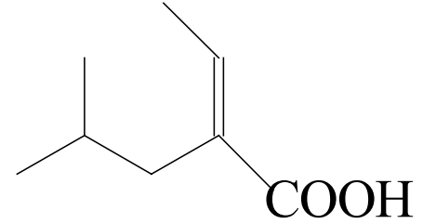

**Задание №2**

По названию химического соединения, составленному по правилам систематической номенклатуры ИЮПАК, написать структурную формулу и дать название этому соединению по рациональной номенклатуре, если возможно. Определить, к какому классу относится данное соединение. Определить тип гибридизации каждого из атомов углерода родоначальной структуры.

5-аллил-1,3-циклопентадиен

**Задание №3**

По названию химического соединения, составленному по правилам рациональной номенклатуры, написать структурную формулу и составить название этого соединения по систематической номенклатуре ИЮПАК. Определить, к какому классу относится данное соединение. Определить тип гибридизации каждого из атомов углерода родоначальной структуры.

диизопропил-трет-бутилкарбинол

**ИДЗ 2**

**Задание №1**

Определить формальный заряд на атомах, приведенных в таблице.



**Задание №2**

Изобразить при помощи формул Льюиса соединения, формулы которых приведены в таблице.



**Задание №3**

Произвести качественную оценку распределения электронной плотности в молекуле, приведенной в таблице, на основе теории электронных смещений. Указать, какие электронные эффекты проявляет заместитель(и), их знаки и соотношение между ними.Изобразить направление результирующего дипольного момента молекулы стрелкой, имея в виду, что стрелка обозначает направление от положительного заряда к отрицательному.

**Пр.**



В данном соединении имеется три гетероатома, каждый из которых характеризуется отрицательным индуктивным (-I) эффектом. Кроме того, карбоксильная группа характеризуется отрицательным мезомерным (-M) эффектом, а группа –SHс НЭП на атоме серы – положительным мезомерным (+М) эффектом, передающимися по сопряженной системе π-связей. Электроотрицательность атомов кислорода большепо величине, чем электроотрицательность атома серы, следовательно результирующий индуктивный эффект обусловливает смещение электронной плотности от левого конца молекулы к правому. Очевидно, что результирующий мезомерный эффект также смещает электронную плотность в этом направлении. Поэтому результирующий дипольный момент молекулы направлен вправо.



**Задание №2**

Определитьчисло и конфигурацию стереоцентров, образующихся при галогенировании алкенаследующего строения:



Заместители X1-X4 и галоген-реагент даны в таблице по вариантам.

X1 = H, X2 = F, X3 = H, X4 = I, Hal = Cl

**ИДЗ 4**

**Задание №1**

Предложите схему получения соединения Б из ароматического соединения А. Если предлагаемая реакция предполагает получение двух изомеров, укажите возможный способ их разделения для получения целевого продукта (перегонка, дробная кристаллизация, экстракция и т.д.).

**Указания к решению:**

Для разделения перегонкой необходимо, чтобы различались температуры кипения изомеров, дробной кристаллизацией и экстракцией – растворимость в выбранном растворителе.

При составлении схемы синтеза следует также учесть, что в том случае, если в соединении имеется объемная алкильная группа, соседнее с ней положение кольца оказывается в значительной степени блокировано для атаки электрофилом, и замещение идет преимущественно по другим возможным положениям. В этом случае региоселективность реакции возрастает, и разделение изомеров может не потребоваться, поскольку будет образовываться лишь один изомер из нескольких возможных. Кроме того, нужно иметь в виду, что при окислении алкилбензолов в первую очередь окисляется α-углеродный атом алкильного радикала, что дает возможность последующего введения в боковую цепь различных заместителей.

соединение А – бензол

соединение Б – анилин

**Задание №2**

Укажите, в какие из приведенных реакций вступает соединение X. Запишите уравнения реакций и назовите продукты по систематической номенклатуре ИЮПАК.

1. X + Br2

2. X + HBr

3. X + Cl2 (свет или t0)

4. X + Cl2 (400 0C)

5. X + O2 (700 0C)

6. X + KMnO4/H2O

7. X + Ag2O/NH3

8. X + H2

9. X + H2 (кт Pt, p)

10. X + Br2 (кт FeBr3)

соединение X – пропилен

**ИДЗ 5**

Укажите, в какие из приведенных реакций вступает соединение X. Запишите уравнения реакций и назовите продукты по систематической номенклатуре ИЮПАК. Приведите качественные реакции для данного в задании соединения.

1. X + Br2
2. X + Br2 (kt)
3. X + PCl5
4. X + HBr
5. X + HCN
6. X + NH3
7. X + O2 (kt)
8. X + O2 (700 0C)
9. X + KMnO4/H2O
10. X + KMnO4/H+
11. X + Ag2O/NH3
12. X + H2
13. X + H2 (кт Pt, p)
14. X + LiAlH4

соединение X – этанол

**7 Оценочные средства для проведения промежуточной аттестации**

**а) Планируемые результаты обучения и оценочные средства для проведения промежуточной аттестации:**

|  |  |  |
| --- | --- | --- |
| Структурный элемент  компетенции | Планируемые результаты обучения | Оценочные средства |
| ПК-20 - способность проводить эксперименты по заданным методикам с обработкой и анализом результатов, составлять описания проводимых исследований и подготавливать данные для составления научных обзоров и публикаций | |  |
| Знать | - основные определения и понятия органической химии;  - номенклатуру и свойства органических соединений класса углеводородов;  - особенности технологии получения органических соединений класса углеводородов | **Контрольные вопросы по теме «Основные понятия химии углеводородов»**   1. Теория химического строения органических соединений A.M. Бутлерова 2. Валентное состояние атома углерода. 3. Гибридизация и пространственная структура молекул. 4. Химическая связь в органических молекулах. 5. Изомерия органических соединений. 6. Понятие о конформациях. 7. Основные принципы классификации органических соединений. Функциональные группы. 8. Взаимное влияние атомов в молекулах органических веществ. Электронные эффекты. 9. Классификация химических реакций ворганической химии. 10. Механизмы химических реакций ворганической химии. 11. Механизм реакции свободно-радикального замещения. 12. Механизм электрофильного присоединения (на примере). 13. Механизм нуклеофильного присоединения (на примере). 14. Механизм электрофильного замещения (на примере). 15. Механизм нуклеофильного замещения (на примере).   **Практические задания:**  1. По названию вещества составьте его структурную формулу:  а) бутилтретбутилизопентилметан;  б) гексен-4-ин-2-овая кислота.  2. Назовите соединение, структурные формулы которых приведены ниже:  а)    б) |
| Уметь: | - записывать уравнения реакций получения органических соединений класса углеводородов;  - практически проводить синтезы с использованием современного наукоемкого оборудования для получения углеводородов с заданными свойствами;  - проводить идентификацию свойств полученных углеводородов и оформлять полученные в результате экспериментов и анализа данные для публикаций в научных и научно-технических периодических изданиях;  - применять полученные знания по органической химии в профессиональной деятельности; использовать их на междисциплинарном уровне. | **Практические задания**  1. Как можно получить бутан из следующих соединений:  а) 1-бромбутана  б) хлористого этила  в) бутена-2.  **2.** Напишите уравнения реакций, при помощи которых можно осуществить следующие превращения:  а) этан→ хлорэтан→ этен→ 1,2-дихлорэтан→ этин.  б) 3-метил – бутен -1 → 1,2 дихлор -3- метилбутан → 3- метилбутин- 1→  3- метилбутиленид натрия → 4- метил-пентин- 2.  3. Напишите реакции толуола:  а) типичные и для бензола;  б) такие, в которые бензол не вступает.  4. Напишите реакции, с помощью которых гептан может быть превращен в углеводороды других гомологических рядов.  5. Исходя из бензола, предложите путь синтеза п–толуолсульфокислоты.  **Лабораторная работа**  **о- и п-Нитротолуол**  **Физические свойства продуктов реакции**  о-Нитротолуол — светло-желтая жидкость; хорошо растворим в спирте, эфире Мол. масса 137,14, т кип 222,3 °С  п-Нитротолуол — бесцветные кристаллы, хорошо растворим в спирте и эфире, т кип 238 °С, т пл 57 °С  Применяются в производстве красителей, промежуточных продуктов и в аналитической практике Нитротолуолы ядовиты, окисляют гемоглобин в метагемоглобин.  Основная реакция    **Побочная реакция**    **Реактивы**  Толуол – 23 г или 27 мл (0,24 моль)  Азотная кислота (d = 1,4) 18 мл или 25 г (0,25 моль)  Серная кислота (d = 1,84) 21,5 мл (0,39 моль)  Хлористый кальций гранулированный  Выполнение синтеза  Нитрующую смесь готовят в круглодонной колбе на 100 мл. В колбу вносят 18 мл азотной кислоты и постепенно, небольшими порциями, при встряхивании приливают 21,5 мл концентрированной серной кислоты.  В трехгорлую круглодонную колбу на 200 мл, снабженную термометром, доходящим почти до дна колбы, капельной воронкой и воздушным холодильником, помещают 27 мл чистого толуола, к которому порциями по 1—2 мл при перемешивании приливают из капельной воронки нитрующую смесь. Приливание смеси ведут с такой скоростью, чтобы температура реакционной смеси не превышала 60 °С. Если же температура поднимется выше 60 °С, то колбу охлаждают холодной водой, чтобы избежать образования побочных продуктов — полинитропроизводных.  После добавления всего количества нитрующей смеси колбу нагревают на водяной бане при 60 °С в течение 30 мин. Затем реакционную смесь охлаждают и переносят в делительную воронку. Дают жидкости расслоиться и отделяют нижний слой, состоящий из серной и азотной кислот. Верхний слой промывают водой. После отстаивания нижний маслянистый слой сливают в сухую коническую колбу и сушат гранулированным хлористым кальцием до тех пор, пока жидкость не станет прозрачной.  Собирают прибор для перегонки и перегоняют жидкость, нагревая ее до 150 °С; при этом отгоняется непрореагировавший толуол (при проведении нитрования при низкой температуре часть толуола не используется в процессе). Остаток после перегонки переносят в стакан на 100 мл и выдерживают 10—12 ч в охладительной смеси (лед + соль); при этом выделяются кристаллы п-нитротолуола, которые отсасывают на воронке Бюхнера и перегоняют в интервале 232—238°С. (Нитротолуол нельзя перегонять досуха, иначе может произойти взрыв!)  Масляный слой перегоняют (прибор тот же) в пределах 216— 222 °С.  Тщательное разделение о- и n-нитротолуолов лучше всего достигается фракционной перегонкой в вакууме.  Выход о- и п-нитротолуолов 30—31 г.  Наряду с о- и п-нитротолуолами образуется около 4% м-нитротолуола.  Отличительная реакция  В пробирку вносят 2 мл нитротолуола и 5 мл петролейного эфира. Затем при энергичном взбалтывании всыпают 0,5 г порошкообразного гидроксида калия. Появляется желто-коричневое окрашивание. |
| Владеть: | - навыками и методиками анализа и обобщения полученных научных данных, включая планирование и статистическую обработку результатов экспериментов;  - основными методами решения задач в области химии углеводородов;  - профессиональной терминологией в области химии углеводородов;  - основными методами исследования в области химии углеводородов | **ИДЗ 3**  Завершить уравнение реакции радикального галогенирования данного в задании алкана, предложить механизм реакции и указать процентное содержание изомерных продуктов галогенирования, имея в виду, что замещение водорода у третичного атома углерода протекает в k3 раз, а у вторичного – в k2 раз быстрее, по сравнению с замещением атома водорода у первичного атома углерода.  RH + Hal2 = RHal + HHal  **Указания к решению:**  Известно, что более активны в реакциях радикального замещения атомы водорода у вторичных и еще более – у третичных атомов углерода (объясните, почему, на основании представлений о механизме реакций SR). Таким образом, казалось бы, среди продуктов реакции должны преобладать вторичные и третичные галогениды, однако практика показывает, что так бывает далеко не всегда. Попробуем объяснить такое распределение изомерных продуктов реакции на примере галогенирования пропана. В молекуле пропана имеется 6 атомов водорода при первичных атомах углерода и 2 атома водорода при вторичном атоме углерода. Для начала предположим, что замещение каждого из этих атомов водорода равновероятно, то есть разницы между первичными, вторичными и третичными атомами углерода нет. Тогда из 6+2 = 8 молекул пропана образуется 6 молекул 1-бромпропана и 2 молекулы 2-бромпропана, то есть соотношение между изомерными галогеналканами n(втор)/n(перв) = 2/6 = 1/3. Такой учет числа связей C-H в молекуле носит название **статистического фактора региоселективности**. Теперь изменим условия задачи, заменив допущение о равной вероятности образования продуктов замещения «разных сортов» атомов водорода на другое допущение, согласно которому скорость замещения атомов водорода у вторичных атомов углерода в k2 = 3 раза выше, чем у первичных атомов углерода. Так как скорость образования продуктов замещения у вторичных атомов углерода теперь в 3 раза больше, то число молекул продуктов замещения атомов водорода у вторичных атомов углерода также станет в 3 раза больше и составит n’(втор) = 3n(втор). Поэтому с учетом неравноценности атомов водорода при вторичных и первичных атомах углерода в смеси изомеров продуктов реакции соотношение между вторичными и первичными галогеналканами составит: n’(втор)/n(перв) = 3*n(втор)/n(перв) = 3*1/3 = 1, то есть в смеси будет 50 % 1-галогеналкана и 50 % 2-галогеналкана.  Отметим, что без учета вклада статистического фактора региоселективности, но при учете неравноценности атомов водорода при первичных и вторичных атомах углерода соотношение между вторичными и первичными галогеналканами составило бы n(втор)/n(перв) = 3, то есть в гипотетической смеси продуктов реакции находилось бы 75 % вторичных и 25 % первичных галогеналканов. Такое распределение не подтверждается опытными данными по распределению изомерных продуктов реакций галогенирования, которое, в то же время, оказывается близким к результатам расчетов, выполненных с учетом статистического фактора.  cоединение – бутан  k2 = 2  **Практические задания и задачи**  1. Какой объем уксусной эссенции плотностью 1,070 г/мл надо взять для приготовления столового уксуса объемом 200 мл и плотностью 1,007 г/ мл ? Массовая доля уксусной кислоты в уксусной эссенции равна 80% , в уксусе-6%.  2. Какое количество вещества формальдегида содержится в растворе объемом 3 л. и плотностью 1.06 г/мл, массовая доля Н-CHO в котором равна 20%?  3. При бромировании 8,4 г гомолога бензола, которое проводилось в темноте в присутствии FeBr3, была получена смесь трех изомерных монобромпроизводных общей массой 13,93 г. Установите состав исходного вещества и его возможное строение (четыре структурных формулы)  **Практические задания**  1. Осуществите превращение    2. Получите акриловую кислоту из:  а) пропилового спирта  б) этилена |

**б) Порядок проведения промежуточной аттестации, показатели и критерии оценивания:**

Промежуточная аттестация по дисциплине «Химия углеводородов» включает теоретические вопросы, позволяющие оценить уровень усвоения обучающимися знаний, и практические задания, выявляющие степень сформированности умений и владений, проводится в форме экзамена (5 семестр).

Экзамен по данной дисциплине проводится в устной форме по вопросам из списка, доведенного до сведения студентов, вопрос может содержать небольшое практическое задание.

**Показатели и критерии оценивания зачета:**

– на оценку **«отлично»** (5 баллов) – обучающийся демонстрирует высокий уровень сформированности компетенций, всестороннее, систематическое и глубокое знание учебного материала, свободно выполняет практические задания, свободно оперирует знаниями, умениями, применяет их в ситуациях повышенной сложности.

– на оценку **«хорошо»** (4 балла) – обучающийся демонстрирует средний уровень сформированности компетенций: основные знания, умения освоены, но допускаются незначительные ошибки, неточности, затруднения при аналитических операциях, переносе знаний и умений на новые, нестандартные ситуации.

– на оценку **«удовлетворительно»** (3 балла) – обучающийся демонстрирует пороговый уровень сформированности компетенций: в ходе контрольных мероприятий допускаются ошибки, проявляется отсутствие отдельных знаний, умений, навыков, обучающийся испытывает значительные затруднения при оперировании знаниями и умениями при их переносе на новые ситуации.

– на оценку **«неудовлетворительно»** (2 балла) – обучающийся демонстрирует знания не более 20% теоретического материала, допускает существенные ошибки, не может показать интеллектуальные навыки решения простых задач.

– на оценку **«неудовлетворительно»** (1 балл) – обучающийся не может показать знания на уровне воспроизведения и объяснения информации, не может показать интеллектуальные навыки решения простых задач.

**Демонстрационный вариант экзаменационного билета**

Министерство образования и науки Российской Федерации

Федеральное государственное бюджетное учреждение

высшего образования

«Магнитогорский государственный технический университет им. Г.И. Носова»

УТВЕРЖДАЮ:

Зав. кафедрой физической химии и химической технологии

___________________ А.Н. Смирнов

(подпись)

_______________

(дата)

**ЭКЗАМЕНАЦИОННЫЙ БИЛЕТ № 1**

Направление подготовки 27.03.01 Стандартизация и метрология

Профиль подготовки Стандартизация и сертификация в химической промышленности

Кафедра физической химии и химической технологии

Дисциплина Б1.В.ДВ.07.02«Химия углеводородов»

Часов по ФГОС ВО (ОС МГТУ) 180 часов.

Экзаменатор: доцент, к.т.н. С.А. Крылова

1. Номенклатура органических соединений: рациональная и IUPAC. Привести примеры.

2. Реакции окисления алкинов: полное и частичное окисление озоном, перманганатом, дихроматом в кислой среде. Кислотные свойства алкинов. Получение их металлических производных, алкилирование этих производных.

3. При бромировании бензола в присутствии бромида железа(III) получен бромоводород, который пропустили через избыток раствора нитрата серебра. При этом образовался осадок массой 7,52 г. Вычислите массу полученного продукта бромирования бензола и назовите этот продукт.

Экзаменатор ___________ С.А. Крылова

1. **Учебно-методическое и информационное обеспечение дисциплины**

**а) основная литература:**

1. Твердохлебов, В.П. Органическая химия : учебник / В.П. Твердохлебов. - Красноярск : Сиб. федер. ун-т, 2018. - 492 с. - ISBN 978-5-7638-3726-1. - Текст : электронный. - URL: <https://new.znanium.com/catalog/product/1032163>

<https://new.znanium.com/read?id=342162>

2. Органическая химия. Краткий курс: Учебное пособие / Иванов В.Г., Гева О.Н. - Москва :КУРС, НИЦ ИНФРА-М, 2018. - 222 с. - Текст : электронный. - URL: <https://new.znanium.com/catalog/product/912392>

<https://new.znanium.com/read?id=80002>

**б) дополнительная литература:**

3. Органическая химия. Ч. 1: Алифатические соединения : учебное пособие / [О. В. Дябло, А. В. Гулевская, А. Ф. Пожарский, Е. А. Филатова] ; Южный федеральный университет ; отв. ред. А. В. Гулевская. — Ростов-на-Дону ; Таганрог: Издательство Южного федерального университета, 2017. - 114 с. - ISBN 978-5-9275-2391-7. - Текст : электронный. - URL: <https://new.znanium.com/catalog/product/1020495>

<https://new.znanium.com/read?id=339520>

4. Органическая химия. Основной курс.: Учебник / А.Э. Щербина, Л.Г. Матусевич; Под ред. А.Э. Щербины. - Москва : НИЦ ИНФРА-М; Минск : Нов. знание, 2013. - 808 с.: ил.; 70x100 1/16. - (Высшее образование: Бакалавриат). (п) ISBN 978-5-16-006956-2 - Текст : электронный. - URL: <https://new.znanium.com/catalog/product/415732> (дата обращения: 24.11.2019)

<https://new.znanium.com/read?id=165877>

**в) методические указания:**

1. Чупрова, Л.В., Гиревая, Х.Я., Медяник, Н.Л., Куликова, Т.М. Превращения органических веществ [Текст]: Учебное пособие. / Л.В. Чупрова, Х.Я. Гиревая, Н.Л. Медяник, Т.М. Куликова – Изд-во Магнитогорск. гос. техн. ун-та им. Г.И. Носова, 2014. - 147 с.

3. Гиревая, Х.Я., Калугина, Н.Л., Варламова, И.А., Бодьян, Л.А. Реакции полимеризации и поликонденсации [Текст]: Методическая разработка к лабораторным работам по дисциплинам «Органическая химия», «Органический синтез» для студентов, обучающихся по направлениям 260100, 240100, 261700, 050100, 280700 всех форм обучения. / Х.Я. Гиревая, Н.Л. Калугина, И.А. Варламова, Л.А. Бодьян – Изд-во Магнитогорск. гос. техн. ун-та им. Г.И. Носова, 2015. - 16 с.

4. Гиревая, Х.Я. Идентификация органических соединений по инфракрасным спектрам поглощения [Текст]: Методические указания к выполнению лабораторных работ по дисциплинам «Органическая химия», «Органический синтез» для студентов, обучающихся по направлениям 260100, 240100, 261700, 050100, 280700 всех форм обучения. / Х.Я. Гиревая – Изд-во Магнитогорск. гос. техн. ун-та им. Г.И. Носова, 2014. - 18 с.

5. Гиревая, Х.Я. Реакции диазотирования и диазосочетания в органическом синтезе [Текст]: Методические указания к выполнению лабораторных работ по дисциплинам «Органическая химия», «Органический синтез» для студентов, обучающихся по направлениям 260100, 240100, 261700, 050100, 280700 всех форм обучения. / Х.Я. Гиревая – Изд-во Магнитогорск. гос. техн. ун-та им. Г.И. Носова, 2014. - 17 с.

6. Гиревая, Х.Я., Бодьян, Л.А., Коляда, Л.Г. Реакции ацилирования [Текст]: Методические указания к выполнению лабораторных работ по дисциплинам «Органическая химия», «Органический синтез» для студентов, обучающихся по направлениям 260100, 240100, 261700, 050100, 280700 всех форм обучения. / Х.Я. Гиревая, Л.А. Бодьян, Л.Г. Коляда – Изд-во Магнитогорск. гос. техн. ун-та им. Г.И. Носова, 2014. - 13 с.

7. Гиревая, Х.Я., Чупрова, Л.В. Реакции нитрования и нитрозирования в органическом синтезе [Текст]: Методические указания к выполнению лабораторных работ по дисциплинам «Органическая химия», «Органический синтез» для студентов, обучающихся по направлениям 260100, 240100, 261700, 050100, 280700 всех форм обучения. / Х.Я. Гиревая, Л.В. Чупрова – Изд-во Магнитогорск. гос. техн. ун-та им. Г.И. Носова, 2014. - 13 с.

**г) Программное обеспечение** и **Интернет-ресурсы:**

|  |  |  |
| --- | --- | --- |
| Наименование ПО | № договора | Срок действия лицензии |
| MS Windows 7 | Д-1227 от 08.10.2018  Д-757-17 от 27.06.2017 | 11.10.2021  27.07.2018 |
| MS Office 2007 | № 135 от 17.09.2007 | бессрочно |
| FAR Manager | свободно распространяемое ПО | бессрочно |
| 7Zip | свободно распространяемое | бессрочно |

Интернет-ресурсы

– Национальная информационно-аналитическая система – Российский индекс научного цитирования (РИНЦ). – URL: <https://elibrary.ru/project_risc.asp>.

– Поисковая система Академия Google (Google Scholar) – URL: <https://scholar.google.ru/>.

– Информационная система – Единое окно доступа к информационным системам – URL: [http:window.edu.ru/](http://education.polpred.com/).

– Федеральное государственное бюджетное учреждение «Федеральный институт промышленной собственности». – Режим доступа: <https://www1.fips.ru/>

# **9. Материально-техническое обеспечение дисциплины**

Материально-техническое обеспечение дисциплины включает:

| Тип и название аудитории | Оснащение аудитории |
| --- | --- |
| Учебные аудитории для проведения занятий лекционного типа | Мультимедийные средства хранения, передачи и представления информации. |
| Учебные аудитории для проведения практических занятий, групповых и индивидуальных консультаций, текущего контроля и промежуточной аттестации | Мультимедийные средства хранения, передачи и представления информации.  Комплекс тестовых заданий для проведения промежуточных и рубежных контролей. |
| Помещения для самостоятельной работы обучающихся | Персональные компьютеры с пакетом MS Office, выходом в Интернет и с доступом в электронную информационно-образовательную среду университета |
| Помещения для хранения и профилактического обслуживания учебного оборудования | Шкафы для хранения учебно-методической документации, учебного оборудования и учебно-наглядных пособий. |
| Учебные аудитории для проведения лабораторных работ | - химические реактивы  - химическая посуда  - весы лабораторные равноплечие 2-ого класса модели ВЛР-300  - весы лабораторные ВК. Модификации ВК-300  - низкотемпературная лабораторная элек-тропечь SNOL10/10  - электропечь сопротивления камерная лабораторная СНОЛ 10/10  - рН-метры Эксперт –рН  - термостат вискозиметрический LOIP LT-910  - спектрофотометр ПЭ -5300ВИ  - титратор высокочастотный лаборатор-ный ПЭ -6Л1  - лабораторный рефлектометр RL2 (4322)  - весы лабораторные равноплечие 2-ого класса модели ВЛР-300  - электропечь сопротивления камерная лабораторная СНОЛ 10/10  -хроматограф: Хроматек- Кристалл 5000 исп.2 |

1. *Часы, отведенные на практические занятия в интерактивной форме, указываются через дробь.*